附件3、座右铭或格言（示例）

备注：务必为获奖人亲手笔记,字数**不超过20字**，毛笔字、钢笔字均可。

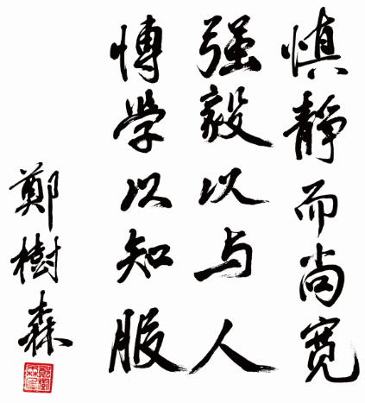示例1

示例2

